|  |  |  |
| --- | --- | --- |
| **Begrepp** | **Beskrivning** | **Bild/exempel** |
| Algebraiskt uttryck | Ett algebraiskt uttryck är ett matematiskt uttryck med tal och variabler. | 2*a* + 50,  *a* + *b*, 5*x* + 10*y*, 100 + 3*y* |
| Variabel | En variabel är något i ett matematiskt uttryck som kan anta olika värden, alltså variera. Variabler skrivs ofta med bokstäver. | I uttrycket 2*a* + 50 är *a* en variabel.  I uttrycket 5*x* + 10*y* är både *x* och *y* variabler. |
| Mönster | Ett mönster är en serie av bilder eller tal som förändras på ett bestämt sätt. | 1 3 5 7 … |
| Förenkling | Att göra en förenkling betyder att man i ett algebraiskt uttryck slår ihop termer av samma sort till en term. Uttrycket blir då kortare och enklare. | 4*a* + 6 – 2*a* + 4 = 2*a* + 10  5*x* – 3*y* – *x* – 2*y* = 4*x* – 5*y* |
| Ekvation | En ekvation är en matematisk likhet där något tal är obekant. | *x* – 2 = 10,  52 = *y* ‒48 |
| Obekant tal | Ett obekant tal är ett tal i en ekvation som man kan beräkna värdet på. Obekanta tal skrivs ofta med bokstäver. | I ekvationen *x* – 2 = 10 är *x* ett obekant tal.  I ekvationen 52 = *y* – 48 är *y* ett obekant tal. |
| Vänster led och höger led | I ekvationer kallas det som står till vänster om likhetstecknet för vänster led (V.L.) och det som står till höger om likhetstecknet för höger led (H.L.). |  |
| Balansmetoden | Balansmetoden är en metod för ekvationslösning. Den innebär att man löser ekvationen genom att alltid utföra samma beräkning i bägge leden. | 3*x* + 7 = 22  3*x* + 7 – 7 = 22 – 7  3*x* = 15  =  *x* = 5 |
| Prövning | Med en prövning tar man reda på om ett värde är en lösning till en ekvation. Värdet sätts in istället för det obekanta talet i ekvationen. Om vänster led då är lika med höger led är värdet en lösning. |  |
| Proportion | En proportion beskriver till exempel hur två eller flera tal förhåller sig till varandra. | En proportion kan vara att till exempel ett tal är tre gånger så stort som ett annat tal. Proportionen är då 3 : 1 (tre till ett). Om ett tal är hälften så stort som ett annat är proportionen 1 : 2.  Proportionen mellan vinklarnas storlek i en triangel kan till exempel vara 2 : 3 : 5. |
| Enklaste form | När ett bråk inte går att förkorta mer så är det skrivet i enklaste form. | =  = |
| Ekvationssystem | Ett ekvationssystem är en kombination av två eller flera ekvationer, och med två eller flera obekanta tal. Ett ekvationssystem kan lösas grafiskt eller algebraiskt. | Ekvationssystemet tecknas som en kombination av de båda linjernas ekvationer:    Skärningspunkten mellan linjerna är ger lösningen på ekvationssystemet: |
| Grafisk metod | Man kan lösa ett ekvationssystem med grafisk metod. Man ritar då in graferna till båda ekvationerna i ett koordinatsystem. Lösningen till ekvationssystemet får man genom att hitta skärningspunkten mellan graferna. | Graferna visar de två ekvationerna:    Skärningspunkten mellan linjerna är lösningen på ekvationssystemet: |
| Algebraisk metod | Man kan lösa ett ekvationssystem med algebraiska metoder. Då kombinerar man information från de båda ekvationerna för att först hitta värdet på ett av de obekanta talen. Genom att sätta in det värdet i en av ekvationerna får man veta värdet på det andra obekanta talet. | En algebraisk metod är ersättningsmetoden. |

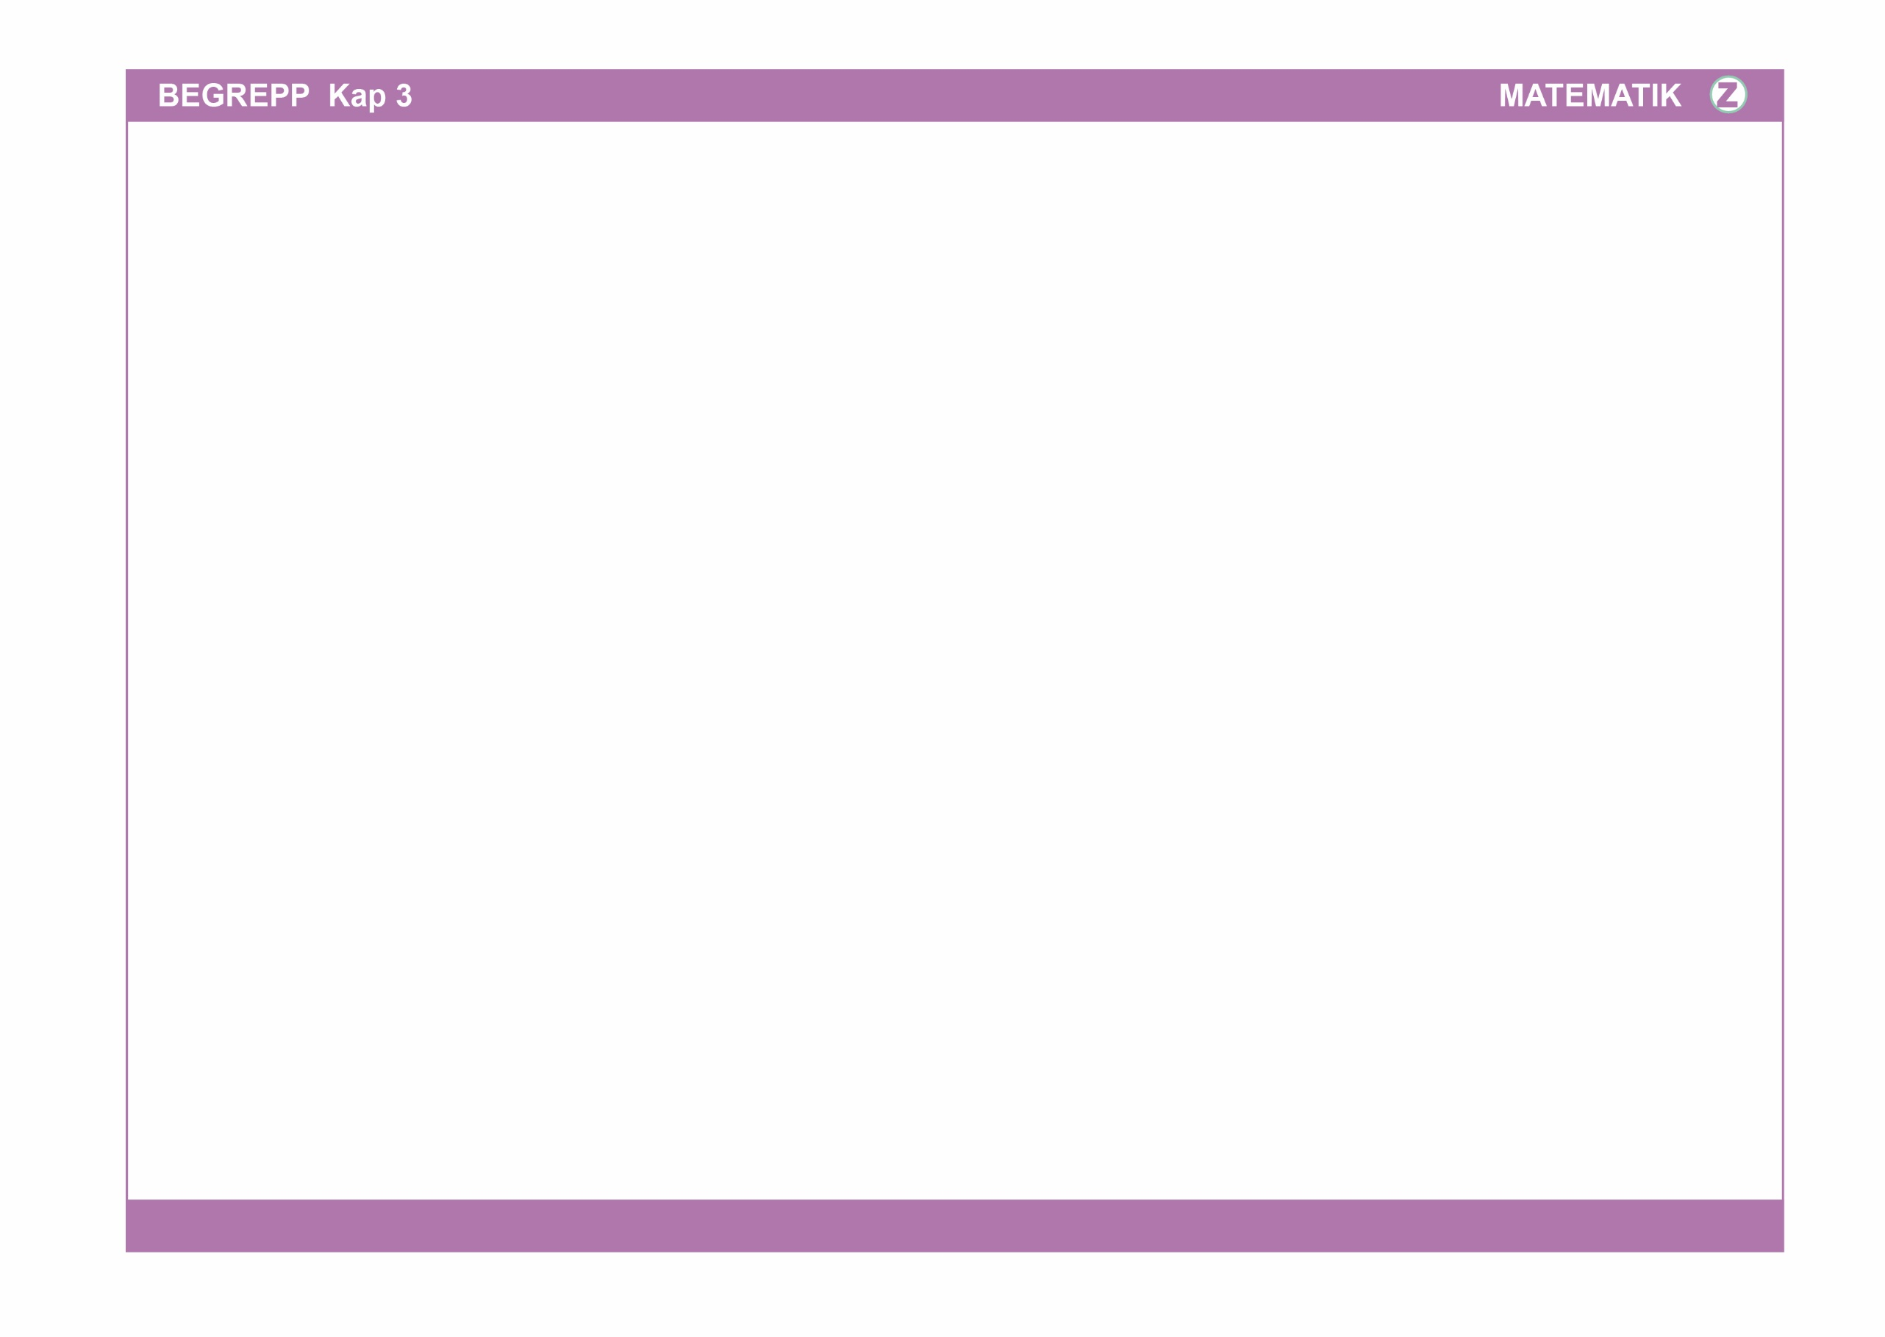

|  |  |  |
| --- | --- | --- |
| Ersättningsmetoden | Ersättningsmetoden är en algebraisk metod för lösning av ekvationssystem. Man ersätter då information i en av ekvationerna med information från den andra. | 2*x* + (*x* + 3) = 9  2*x* +*x* + 3 = 9  3*x* + 3 = 9  3*x* = 6  *x* = 2  *y* = 2 + 3  *y* = 5  Ekvationssystemet har lösningen . |

